**UNIDAD 1 - ACTIVIDAD No.1.**

**CONJUNTOS Y ALGORITMOS**

**FRANCY SMIT CEPEDA SANABRIA**

Tutor

**SERGIO IVAN CARRILLO GUERRERO**

**FUNDACION UNIVERSITARIA SAN MATEO**

**TECNOLOGIA EN SEGURIDAD Y SALUD PARA EL TRABAJO**

**FUNDAMENTOS DE MATEMÁTICAS Y LÓGICA DE PROGRAMACIÓN**

**BOGOTA D.C.**

**2019**

**Unidad 1 -Actividad 1**

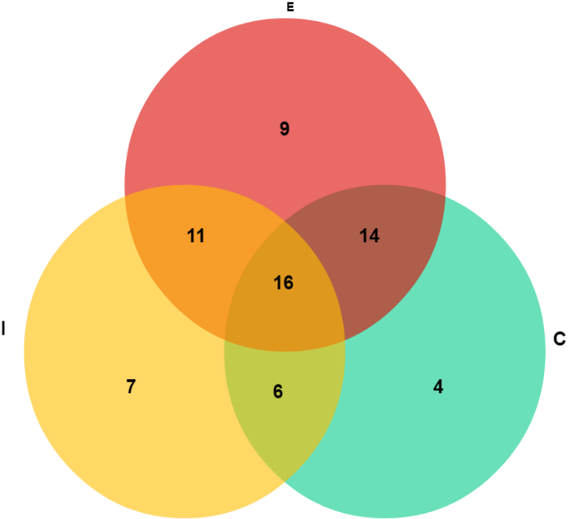**DIAGRAMA DE VENN**

|  |  |
| --- | --- |
| DATOS | |
| MATERIA (S) | No. Inscritos |
| Ingles (E) | 50 |
| Informática (I) | 40 |
| Contabilidad (C) | 40 |
| Inglés e Informática | 27 |
| Inglés y Contabilidad | 30 |
| Informática y Contabilidad | 22 |
| Inglés, Informática y Contabilidad | 16 |

1. Total de estudiantes que participaron en la videoconferencia: 67

|  |  |
| --- | --- |
| ESTUDIANTES DE SOLO UN MÓDULO | |
| Ingles (E) | 9 |
| Informática (I) | 7 |
| Contabilidad (C) | 4 |
| Total | **20** |

De acuerdo a la información suministrada por el coordinador académico, sobre el número de estudiantes que respondieron a las preguntas planteadas en el proceso de inducción, responda las siguientes preguntas:

1. ¿Cuántos estudiantes se encuentran inscritos para tomar los módulos de inglés y también Informática, pero no en Contabilidad?

**RTA**. 11 Estudiantes.

1. ¿Cuántos estudiantes estudian solamente Contabilidad?

**RTA.** 4 Estudiantes.

Redacte las proposiciones simples de la información dada para formar las proposiciones compuestas.

|  |  |
| --- | --- |
|  | PROPOSICIÓNES SIMPLES |
| p | 31 estudiantes cursan 2 módulos |
| q | En total son 67 los estudiantes inscritos |
| r | 16 estudiantes estudian 3 módulos |
| s | 7 estudiantes solo estudian contabilidad |
| t | 40 estudiantes cursan los módulos de Informática e Ingles |

|  |  |
| --- | --- |
|  | PROPOSICIONES COMPUESTAS |
| q ^ r | En total son 67 los estudiantes inscritos y 16 estudiantes estudian 3 módulos |
| t ˅ s | 40 estudiantes cursan los módulos de Informática e Inglés o 7 estudiantes solo estudian contabilidad. |
| p→r | Si 31 estudiantes cursan 2 módulos entonces 16 estudiantes estudian 3 módulos |
| q ↔ t | 16 estudiantes estudian 3 módulos si y solo si 31 estudiantes cursan 2 módulos |
| s→~p | Si 7 estudiantes solo estudian contabilidad entonces 31 estudiantes no cursan 2 módulos. |

5. Encuentre el valor de verdad de cada una de las proposiciones compuestas que formó.

|  |  |  |
| --- | --- | --- |
| q | r | (q^r) |
| F | F | F |
| F | V | F |
| V | F | F |
| V | V | V |

1.



|  |  |  |
| --- | --- | --- |
| t | s | (tvs) |
| F | F | F |
| F | V | V |
| V | F | V |
| V | V | V |

2.

|  |  |  |
| --- | --- | --- |
| p | r | (p→r) |
| F | F | V |
| F | V | V |
| V | F | F |
| V | V | V |

3.

|  |  |  |
| --- | --- | --- |
| p | r | (q↔t) |
| F | F | V |
| F | V | F |
| V | F | F |
| V | V | V |

4.

|  |  |  |  |
| --- | --- | --- | --- |
| s | p | (~p) | (s→(~p)) |
| F | F | V | V |
| F | V | F | V |
| V | F | V | V |
| V | V | F | F |

5.